Örebro kristna samarbetsråd
2021-09-16

--------------------------------------------------------------------------------------------------------------------------------------

Hej igen.

Vi vill bara kort uppmärksamma två event under de närmaste veckorna som ni i församlingen kanske vill engagera er i:

FJÄRDE VECKAN I SKAPELSETID
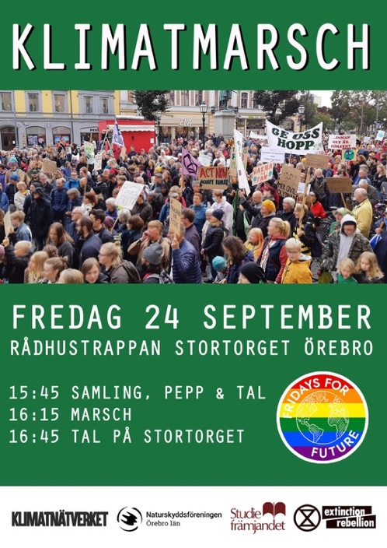
Den 24 september kl 15.45 är det dags för en ny klimatmarsch i Örebro! Bakom dessa marscher står klimatrörelsen Fridays for Future och lokalt är bland annat Klimatnätverket Örebro en av medarrangörerna. Svenska Kyrkan Örebro är med i Klimatnätverket, och vi vill nu uppmana alla andra religiösa samfund att också delta i marschen, och tillsammans visa att vi vill se ett tydligare ansvarstagande för klimatkrisen.

Hoppas vi ses på Stortorget den 24 september!
Allt gott hälsar
Svenska kyrkan/Sara Bronner 019-154703

BÖNDAG FÖR VÄRLDENS BARN
Första måndagen i oktober infaller den internationella barndagen, därför har kyrkorna en särskild årlig böndag för världens barn på söndagen den 3 oktober.
Uppmärksamma gärna detta i er gudstjänst den dagen. Det finns mer info på Sveriges kristna råds webbplats: https://www.skr.org/bondag-for-varldens-barn-den-3-oktober/

Med varma hälsningar och önskan om Guds välsignelse.
Björn Cedersjö, ordförande Örebro kristna samarbetsråd

